Auftrag Film - Lösungsvorschläge
- Was ist die neue Seidenstrasse? Erkläre in in zwei bis drei Sätzen.
Das Infrastrukturprojekt wurde 2013 von Xi Jinping bei einem Besuch in Kasachstan ins Leben geru- fen. Es steht für engere Wirtschaftsverbindungen zwischen Europa und Asien. Es beinhaltet eine 10’000 km lange Verkehrsachse (Strasse & Eisenbahn) vom Westen Chinas über Kasachstan, Russ- land bis nach Europa.
- Wo führt die neue Seidenstrasse durch? Zeichne sie auf der Weltkarte ein. Nimm einen Atlas zur Hilfe.
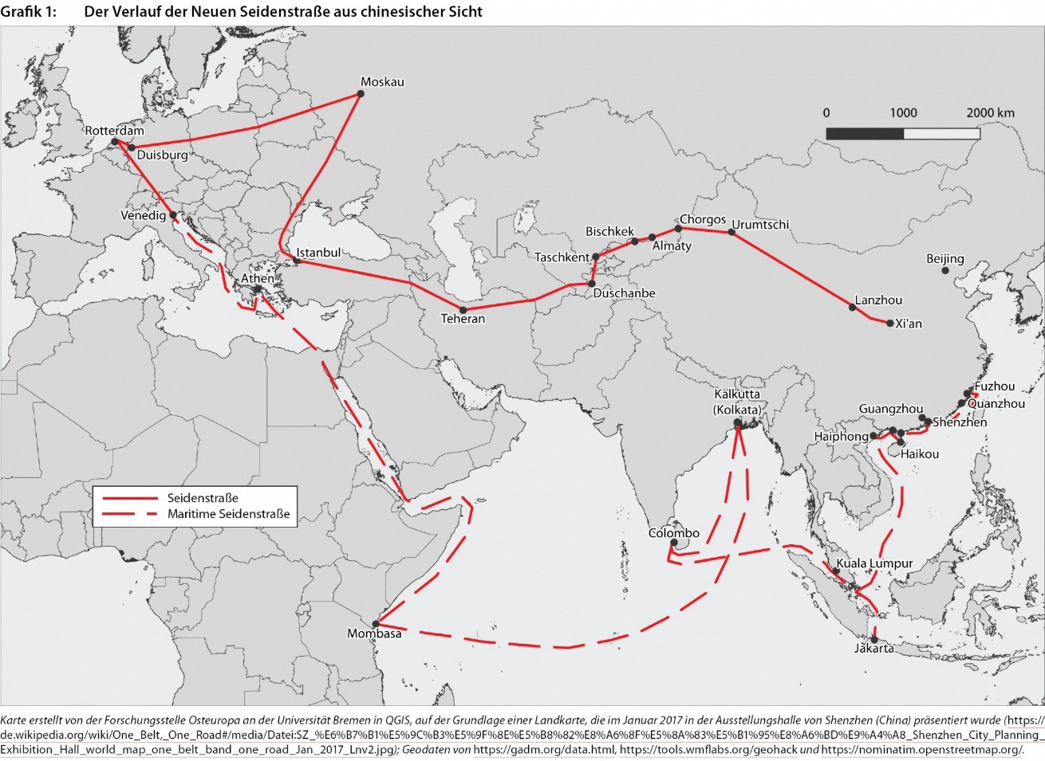
- Was ist das Ziel dieser „Strasse“? Was bezweckt China damit? Benenne Ziel und Zweck stich- wortartig
Verkürzung der Transportzeit auf dem Landweg: Spannungen im chinesischen Meer zwischen Pe- king und Taiwan, den Philippinen, Vietnam aber auch den USA nehmen zu. Deshalb ist ein alternati- ver, moderner Transportweg für China überlebenswichtig.
Aufwertung der Infrastruktur: Der Ausbau der Autobahnen und des Eisenbahnnetzes erschliesst auch viele ländliche Regionen im Westen der VR China. So kann die wachsende Bevölkerung besser verteilt werden.
Strategie: Die Öffnung neuer Exportwege ermöglicht eine Intensivierung des wirtschaftlichen und politischen Einflusses in ganz Zentralasien ➔ historisch gesehen sind die Regionen in Zentralasien eher Russland zugewandt.
Zugang zu Rohstoffen: Der Import von ausländischen Rohstoffen wird erleichtert (z.B. Erdöl aus Ka- sachstan).

- Mit welchen Mitteln will China diese Ziele erreichen? Liste die Mittel stichwortartig auf.
Ausbau Infrastruktur: Autobahnen, Schienennetz (China besitzt das grösste Hochgeschwindigkeits- netz der Welt), Häfen bauen.
  - mit geschickter Diplomatie und durch wirtschaftliche Abhängigkeit Zentralasien in den Einflussbe- reich von China bringen (an Stelle von Russland)
  - Mittelpunkt der Weltwirtschaft erreichen ➔ Veränderung des Machtgefüges in der ganzen Welt.
- Was muss China alles tun, damit die Seidenstrasse ein Erfolg wird? Notiere stichwortartig.
Mit viel Geld die Infrastruktur ausbauen: Autobahnen, Schienennetz (China besitzt das grösste Hoch- geschwindigkeitsnetz der Welt), Häfen bauen.
Miteinbezug der Nachbarländer wie z.B. Kasachstan, damit sie sich an der Finanzierung beteiligen und die Routen genehmigen.
- Was wurde bereits getan, um dieses ehrgeizige Ziel zu erreichen? Notiere einige Stichworte.
Autobahnnetz und Schienennetz in China wurden ausgebaut (und somit entlegene Regionen erreich- bar gemacht).
Hohe Investitionen auch in anderen Ländern ➔ China knüpft keine Bedingungen an seine finanzielle Hilfe (Gibt sie als win – win – Situation aus). Bewohner spüren trotzdem eine stillschweigende Erobe- rung des Landes durch den wachsenden chinesischen Einfluss (Neoimperialismus).
Kauf von technischem Wissen (Know How), um die Firmen im eigenen Land zu stärken (Beispiel Windenergie).
- Welche Herausforderungen stellen sich der Europäischen Union (EU) und den USA aufgrund dieser neuen Handelsroute? Schreibe einen kurzen Text mit 3 – 4 Sätzen.
Europa scheint die Tragweite dieses Projekts bis jetzt noch nicht zu ermessen. Die Vorteile verkürzter Handelswege werden gerne gesehen. Der wachsende Einfluss Chinas hingegen bereitet Sorge. Die USA können davon nicht profitieren und fürchten die wachsende Stärke Chinas.
- Wie sieht die Reaktion der EU und den USA aus? Schreibe einen Satz.
Bis jetzt gibt es praktisch keine Reaktion der EU und den USA auf dieses Projekt.

- Wie sehen die Bewohner und Bewohnerinnen in China die Idee der neuen Seidenstrasse? Schreibe ein bis zwei Sätze.
Die meisten Bewohner sind sehr positiv gegenüber der neuen Seidenstrasse eingestellt. Sie sehen die wirtschaftlichen Vorteile für die VR China.
- Welche Vor-/ Nachteile entstehen für die die Länder / die Bevölkerung entlang dieser Strecke (z.B. in Kasachstan)? Fertige eine Tabelle an. Nenne je drei Vor- und Nachteile.

Positiv | Negativ
+ Bessere Erschliessung der entlegenen Regionen  + Bessere Strassenverhältnisse (deshalb kürzere Wegzeiten)  + Ausbau Infrastruktur allgemein | - Verlust von Arbeit (wenn die Strasse nicht mehr durch die Stadt/ das Dorf führt)  - Landübernahme (Neoimperialismus), wenn plötzlich China über wichtige Dinge entscheidet.  - Für Bauprojekte in anderen Ländern schickt China eigene Arbeiter, anstatt Handwerker aus dem eigenen Land anzustellen (z.B. Kasachstan)

